選課系統從E-R到Oracle 資料庫設計

10927102 楊舒怡  
10927207 蒲品憶  
10927234 吳凱鈺

1. 選課系統功能

|  |  |  |  |  |
| --- | --- | --- | --- | --- |
| 系統需求編號 | 系統功能 | 功能說明 | 資料需求 | 實現方式 |
| 01 | 登入/登出 | 指定使用者權限  以及辨識使用者 | 學生資訊 | 登入：驗證使用者資訊是否正確，正確則進入session 登出：清除session |
| 02 | 公告 | 發布選課時間  發布加簽表單填寫 | x | 直接顯示在頁面上 |
| 03 | 課程查詢 | 使用者利用篩選條件查詢課程，並顯示課程資訊 | 選課資料、課綱 | 依據使用者給予的條件，判斷符合該課程資訊的課程顯示出來 |
| 04 | 快速查詢課程(本系) | 依據年級/系所/班級  快速查詢相關課程 | 選課資料、課綱、學生資訊 | 從學生資訊找到學生的年級/系所/班級，並把有符合課程資料的年級/系所/班級的課程顯示出來 |
| 05 | 修課清單 | 使用者已選上之所有課程 | 學生選課清單、學生資訊、 選課資料 | 根據學生資訊，從學生選課清單中找出"修課"類別的課程代碼，根據課程代碼和選課資料，顯示出該課程的資訊 |
| 06 | 追縱清單 | 類似於我的最愛，可將有意向課程，放入此清單，以利後續觀察 | 學生選課清單、學生資訊、 選課資料 | 根據學生資訊，從學生選課清單中找出"追蹤"類別的課程代碼，根據課程代碼和選課資料，顯示出該課程的資訊 |
| 07 | 登記清單 | 在選課階段，登記欲修習課程  選修課程-八門為登記上限，英聽一門為限，並且於選課系統關閉前都可修改志願序，分成  1.天、人、物、我、體育、英聽(有志願序限制)  2.其他自由選修 | 學生選課清單、學生資訊、 選課資料 | 根據學生資訊，從學生選課清單中找出"登記"類別的課程代碼，根據課程代碼和選課資料，顯示出該課程的資訊 |
| 08 | 遞補清單 | 會於選課有遞補的階段，開放登記備取，若有人退出該課程，會依照備取順序依序遞補  (遞補順序會受到教學評量填寫率影響) | 學生選課清單、學生資訊、 選課資料 | 根據學生資訊，從學生選課清單中找出"遞補"類別的課程代碼，根據課程代碼和選課資料，顯示出該課程的資訊 |
| 09 | 個人資訊 | 功課表  基本資料 | 學生選課清單、學生資訊 | 根據學生選課清單、學生資訊顯示出功課表和基本資料 |
| 10 | 選課紀錄 | 可查詢曾經登記過的課程 | 學生選課清單、  學生資訊 | 根據登記清單和修課清單取聯集 |
| 11 | 歷年修課查詢 | 可查詢歷年各課程類別所修習之學分，並同時顯示各課程類別應修習之學分 | 學生選課清單、  學生資訊、  系級應修學分 | 依照學生選課清單，在依課程類別加總各類別學分。 |
| 12 | 學期修課查詢 | 可依學年度查詢歷年所修習之課程，依照課程類別排序 | 學生選課清單、  學生資訊、 課綱 | 依照學生選課清單中該學生的修課情況，顯示正在修/完成的課程資訊 |
| 13 | 意見回饋 | 使用上有任何問題可以寄信至[xxxx@gmail.com](mailto:xxxx@gmail.com) | x | 使用者填寫意見並送出，可寄送到指定的信箱 |

2. ER review

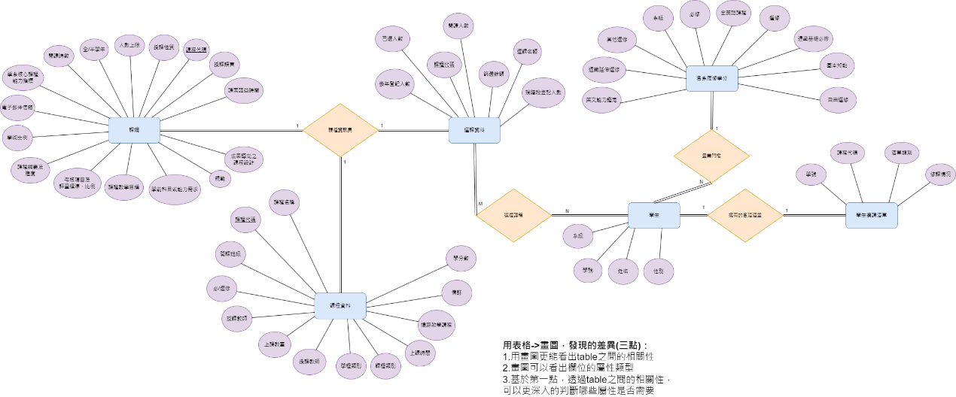

3. 將設計的選課ER MODEL 轉換成 Relational Database

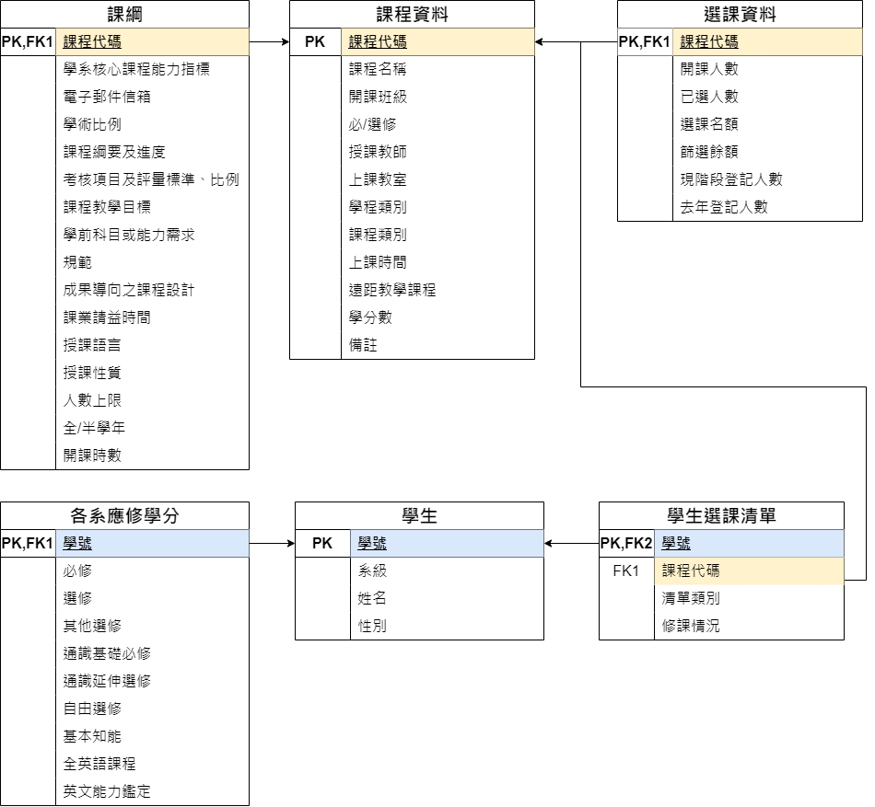

4. 轉換成 Relational Database與原來設計的資料庫有甚麼差異?

1. 可以更有條理的看到每個資料集的項目及他們之間的關係。
2. 可以更簡單直觀的利用relational database 去建立資料庫。
3. 可以清楚看出每個Foreign Key的屬性所參考的Primary Key是哪個。

5. 試著在Oracle database 建立你們的選課資料庫

|  |
| --- |
| create table 課綱  (  課程代碼 char(6), --- char:固定長度字串 RS156E  學系核心課程能力指標 varchar2(256), --- varchar2:可變長度字串  電子郵件信箱 varchar2(80),  學術比例 varchar2(4), --- 100%  課程綱要及進度 varchar2(256),  考核項目及評量標準_比例 varchar2(256),  課程教學目標 varchar2(256),  學前科目或能力需求 varchar2(80),  規範 varchar2(256),  成果導向之課程設計 varchar2(256),  課業請益時間 varchar2(80),  授課語言 varchar2(10),  授課性質 varchar2(10),  人數上限 number(3),  全_半學年 char(3),  開課時數 number(2),    primary key (課程代碼)  )  /  create table 課程資料  (  課程代碼 char(6),  課程名稱 varchar2(30),  開課班級 varchar2(10),  必_選修 char(2), --- 必修/選修  授課教師 varchar2(32),  上課教室 varchar2(32),  學程類別 varchar2(10),  課程類別 varchar2(32),  上課時間 varchar2(32),  遠距教學課程 varchar2(3), --- 同步/非同步  學分數 number(2),  備註 varchar2(256),    primary key (課程代碼)  )  /  create table 選課資料  (  課程代碼 char(6),  開課人數 number(3),  已選人數 number(5),  選課名額 number(5),  篩選餘額 number(3),  現階段登記人數 number(5),  去年登記人數 number(5),  primary key (課程代碼)  )  /  create table 學生選課清單  (  學號 number(8),  課程代碼 char(6),  清單類別 varchar2(256),  修課情況 varchar2(256),  primary key (學號)  )  /  create table 學生  (  系級 varchar2(10),  學號 number(8),  姓名 varchar2(10),  性別 char(2),  primary key (學號)  )  create table 各系應修學分  (  學號 number(8),  必修 number(2),  選修 number(2),  其他選修 number(2),  通識基礎必修 number(2),  通識延伸選修 number(2),  自由選修 number(2),  基本知能 number(2),  全英語課程 number(2),  英文能力鑑定 varchar2(3), ---通過/未通過  primary key (學號)  )  /  ALTER TABLE 課綱  ADD CONSTRAINT 課綱_課程資料_FK  FOREIGN KEY (課程代碼)  REFERENCES 課程資料 (課程代碼) ENABLE;    ALTER TABLE 選課資料  ADD CONSTRAINT 選課資料_課程資料_FK  FOREIGN KEY (課程代碼)  REFERENCES 課程資料 (課程代碼) ENABLE;    ALTER TABLE 學生選課清單  ADD CONSTRAINT 學生選課清單_課程資料_FK  FOREIGN KEY (課程代碼)  REFERENCES 課程資料 (課程代碼) ENABLE;    ALTER TABLE 學生選課清單  ADD CONSTRAINT 學生選課清單_學生_FK  FOREIGN KEY (學號)  REFERENCES 學生 (學號) ENABLE;    ALTER TABLE 各系應修學分  ADD CONSTRAINT 各系應修學分_學生_FK  FOREIGN KEY (學號)  REFERENCES 學生 (學號) ENABLE;    ---ALTER TABLE 課綱 DROP CONSTRAINT 課綱_課程資料_FK;  ---ALTER TABLE 選課資料 DROP CONSTRAINT 選課資料_課程資料_FK;  ---ALTER TABLE 學生選課清單 DROP CONSTRAINT 學生選課清單_課程資料_FK;  ---ALTER TABLE 學生選課清單 DROP CONSTRAINT 學生選課清單_學生_FK;  ---ALTER TABLE 各系應修學分 DROP CONSTRAINT 各系應修學分_學生_FK; |

6. 任務分配狀況

10927102 楊舒怡 協助繪畫 relational database，建立oracle 資料庫，寫文件。  
10927207 蒲品憶 畫 relational database，協助建立 oracle 資料庫，寫文件。  
10927234 吳凱鈺 畫 relational database ，協助建立 oracle 資料庫，寫文件。

7.討論紀錄或過程

1.先列出所有表格。

2.討論他們之間的關係並繪製在圖上。

3.利用relational database建立資料庫。

4.debug:

a. 建立關係時，如果PK和FK的型別不同會導致錯誤。

b. 兩個建表之間要用斜槓連結。

c. 要刪除表格，需要先取消與其他表格的關係。

d. 欄位名稱不能包含斜線和頓號。

e. 註解需使用 '---'，不能使用 '//'。

f. ALTER TABLE 需在結尾加分號。